第8章習題

一：是非題

1 ( X )：Java是一種非物件導向程式設計(Non-Objected Oriented Programming)。

2 ( O )：建立類別陣列時，每個陣列元素皆是一個類別。

3 ( X )：在Java使用new建立類別物件時，Java會自動為所建物件的屬性變數設定初值，例如：整數的初值是0，布林值的初值是true。

4 ( O )：可參考下列片段敘述，我們可以將方法內定義的參數save稱形參(Formal Parameter)。

void test(int save) {

…

}

5 ( O )：Java在主程式呼叫方法，如果所傳遞的參數是類別物件，則所傳遞的是位址。

6 ( O )：有一段Java語法如下：

for ( int i = 1; i < n; i++ ) {

xxxx;

}

上述變數i只有在此迴圈有效，離開迴圈後就不能使用此變數。

7 ( X )：下列是合法的語法。

int i = 0;

for ( int i = 1; i < n; i++ ) {

xxxx;

}

8 ( X )：下列是典型的匿名陣列宣告與使用。

int[ ] data = {1, 2, 3, 4, 5}

9 ( O )：匿名陣列一般最常應用在呼叫方法時，當作參數傳遞給方法。

10 ( X )：一個方法可以呼叫自己，這個稱遞迴式方法，它的特色是，每次呼叫自己時，可以將計算少一半，然後有一個終止條件。

二：選擇題

1 ( A )：若是設計一個Bank類別，下列那一項應該視為是屬性(attribute)。

A：存款者姓名

B：存款

C：提款

D：買基金

2 ( C )：若是設計一個Bank類別，下列那一項應該視為是方法。

A：存款者姓名

B：存款餘額

C：賣外幣

D：帳號

3 ( D )：如果類別的方法沒有傳回值，可以將它的傳回值設為。

A：int

B：Boolean

C：String

D：void

4 ( A )：有一個程式片段如下，請列出執行結果。

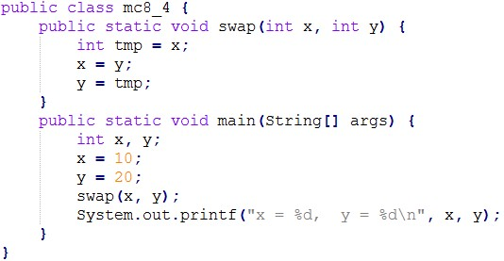

A：x = 10, y = 20

B：x = 20, y = 10

C：x = 10, y = 30

D：x = 10, y = 10

5 ( B )：有一個程式片段如下，請列出執行結果。

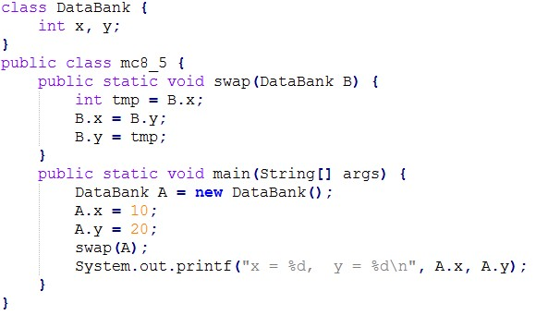

A：x = 10, y = 20

B：x = 20, y = 10

C：x = 10, y = 30

D：x = 10, y = 10

6 ( D )：有一個程式片段如下，請列出執行結果。

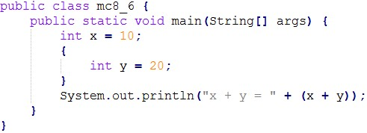

A：x + y = 10

B：x + y = 20

C：x + y = 30

D：程式錯誤

7 ( B )：有一個程式片段如下，請列出執行結果。

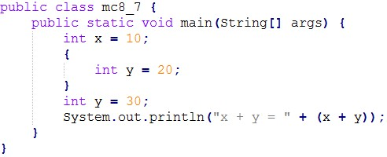

A：x + y = 30

B：x + y = 40

C：x + y = 50

D：程式錯誤

8 ( C )：有一個程式片段如下，請列出執行結果。

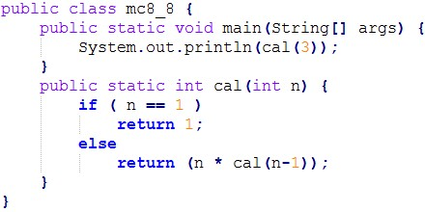

A：2

B：4

C：6

D：8